附件1

牌匾要求

一、牌匾样式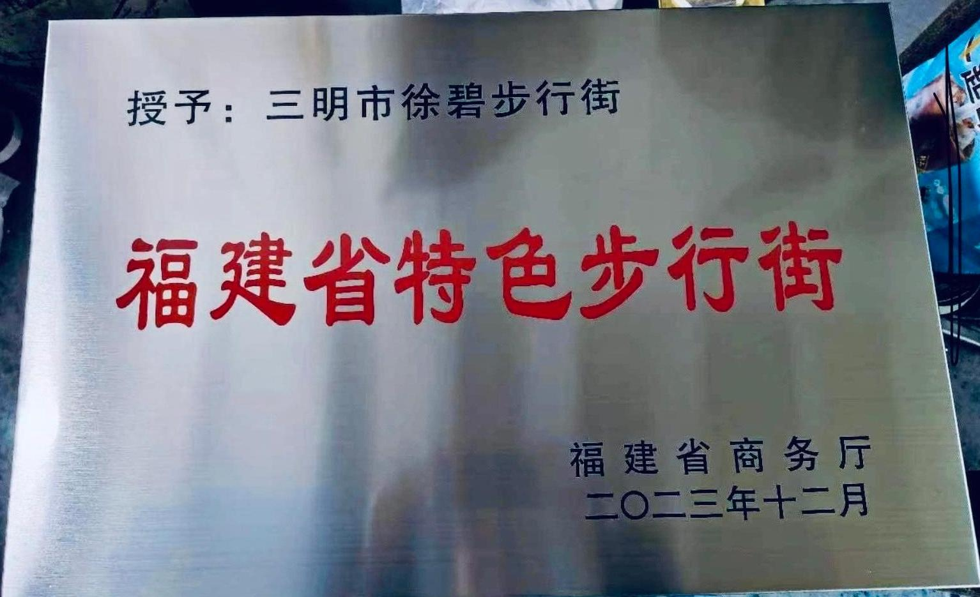
二、制作要求
牌匾规格：40cm*60cm 材质：不锈钢拉丝折边
中间红字：方正隶书 上下黑字：思源黑体

